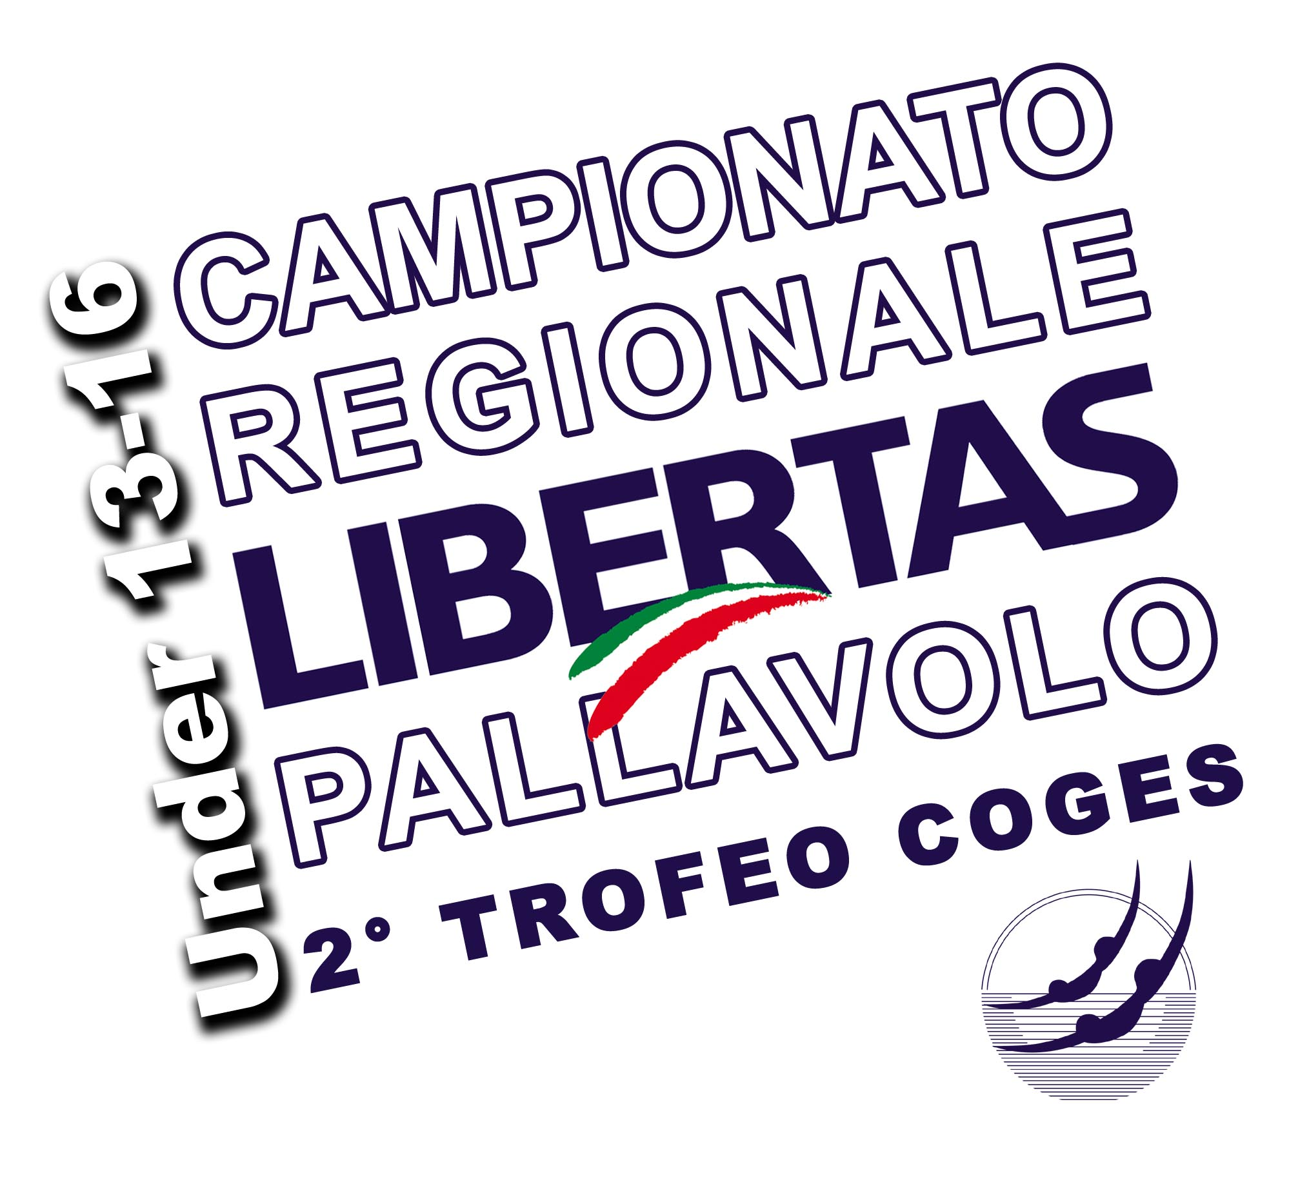

Campionato Regionale Libertas
Under 13 femminile
2° trofeo CoGeS

CALENDARIO

SQUADRE PARTECIPANTI
Pallavolo Ferrara
Budrio
Coges Imola
Libertas San Paolo Piacenza

CALENDARIO MATTINA
Pallavolo Ferrara – Libertas San Paolo Piacenza 0-2 (19-25/17-25)
Coges Imola – Pallavolo Ferrara 2-1 (25-19/17-25/15-6)
Coges Imola – Budrio 2-0 (25-17/25-19)
Libertas San Paolo Piacenza – Budrio 2-0 (25-12/25-17)

CALENDARIO POMERIGGIO
Libertas San Paolo Piacenza – Coges Imola 2-0 (25-11/25-11)
Pallavolo Ferrara – Budrio 2-0 (25-20/22-16)

CLASSIFICA FINALE
1) Libertas San Paolo Piacenza
2) Coges Imola
3) Pallavolo Ferrara
4) Budrio

